433MHz Antenna Specification
( Model: BY-433-02 )
Serial Number
433MHz Antenna
Jiaxing Beyondoor Electronics Co., Ltd
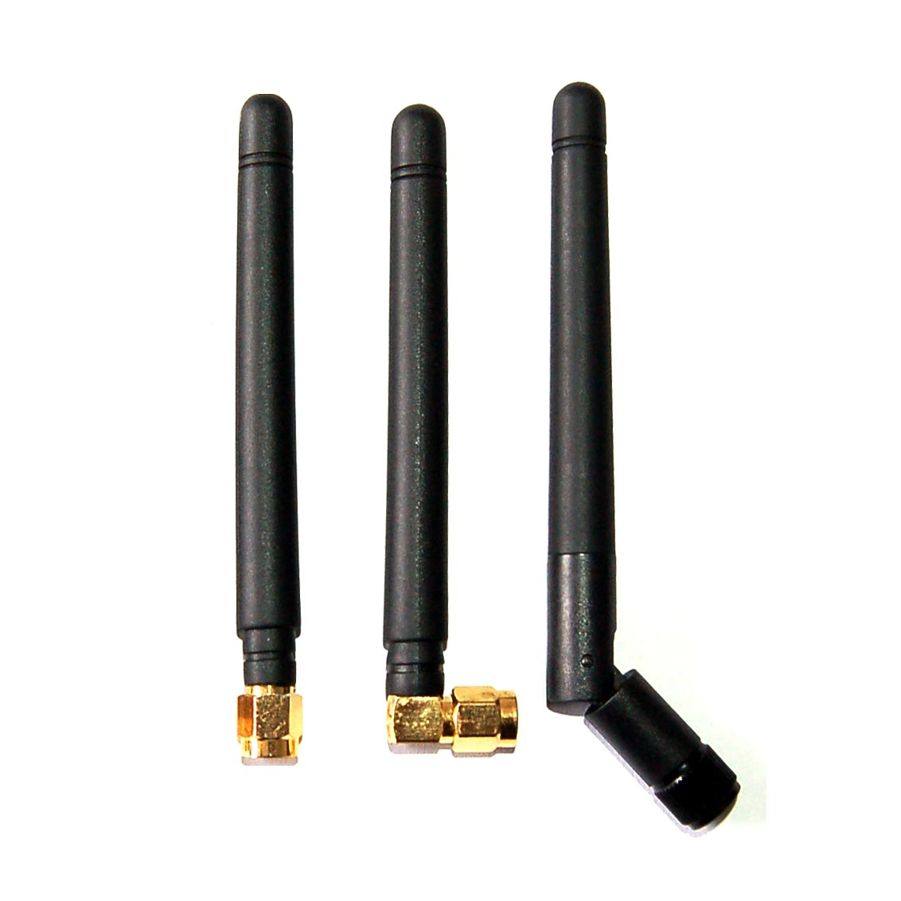
( I ) Product Overview
Frequency（MHz）：433±5
VSWR ≤ 2
Gain（dBi）≥ 2
Polarization：Vertical
Radiation：Omni
power（W）：50
Input Impedance（Ω）：50
Length（mm）：95
Connector：SMA /FME（Straight/Right Angle/Rotation）etc.
Storage Temperature：-30℃ to+75℃
Operating Temperature：-30℃ to+75℃

(II) Characteristic curve
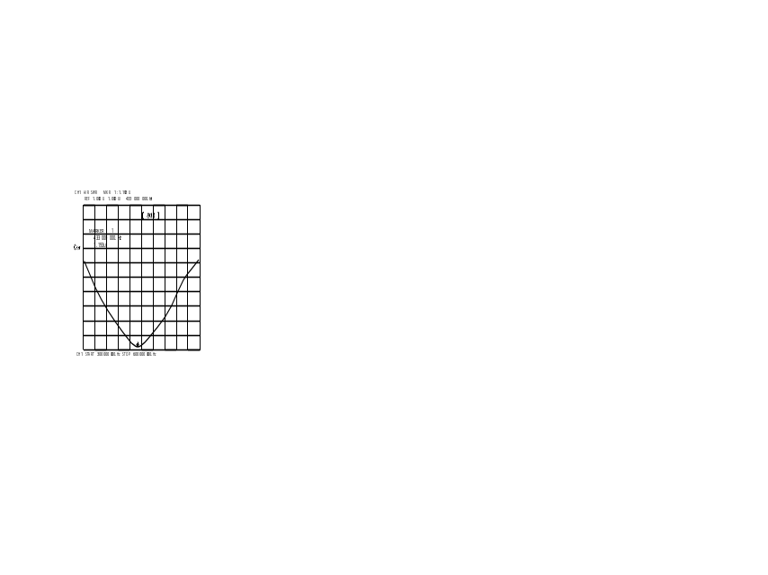
( III) Mechanical
